Dohoda o předvedení pořadu / projektu

Spolek pro zachování kulturního dědictví historie a romantiky
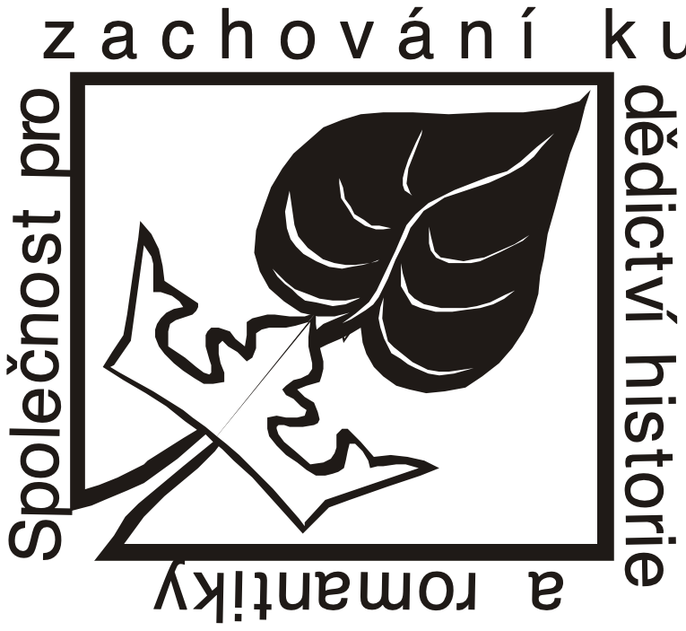
Slezskoostravský hrad, ul. Hradní,
710 00 Slezská Ostrava
ičo: 27030261
tel: 737 527 437
číslo účtu : 210636728 / 0300
( dále jen společnost )

Objednatel
Dům kultury města Orlové, p. o.
Osvobození 797,
735 14 Orlová - Lutyně
IČ: 65890825, DIČ: CZ65890825
(dále jen objednavatel )

Na základě této smlouvy se společnost zavazuje k předvedení pořadu :

Datum : 15.2.2020
Program : viz příloha č.1
Počet a styl vystoupení, výprava : viz příloha č.1
Úhrada programu je stanovena ve výši : 85.000 Kč
Datum a forma úhrady : bankovním převodem do 30 dnů po akci.

I. závazné smluvní podmínky

- Spolek se zavazuje dostavit na místo produkce včas , sjednaný projekt odvést na odpovídající úrovni a ve stanoveném rozsahu s přihlédnutím k veškerým ujednáním této smlouvy .

- Neuskuteční-li se sjednaný projekt vinou společnost , je tato povinována nahradit objednavateli prokázané náklady. Toto neplatí v případě přírodní katastrofy , havárie, apod . Společnost je povinována takovýto důvod řádně doložit .

- Spolek neodpovídá za případné úrazy a hmotné ztráty objednatele , pomocného personálu pořadatele a diváků . Objednatel je povinen zajistit pořadatelskou službu .

- Objednavatel je povinen zajistit , aby pracoviště pro sjednaný projekt bylo po bezpečnostní , technické a hygienické stránce odpovídajícím způsobem připraveno Nedodržení technických podmínek , uvedených ve smlouvě , může být důvodem nekonání , přičemž objednavatel hradí veškeré náklady .

- Po uskutečnění předmětu smlouvy zaplatí pořadatel domluvenou částku. Na pozdější námitky nebude brán zřetel . Penále z prodlení platby 0,5 % za každý započatý den.

- Odřekne-li objednavatel produkci, uhradí celou smluvní částku.

- Bude-li uskutečnění projektu znemožněno v důsledku událostí ležících mimo smluvní strany , mají tyto právo odstoupit od smlouvy bez jakýchkoliv nároků na finanční úhradu škody .

- Nepříznivé počasí , nebo malý zájem o akci nejsou důvodem ke zrušení smlouvy.

- Spolek má právo nahradit člena, či soubor jiným umělcem , nejedná-li se o hlavního protagonistu .

- Spolek má právo disponovat autorskými práva vztahující se k dané akci, disponovat s fotografickým a filmovým materiálem pořízeným z projektu.

- Platnost smlouvy začíná podpisem obou smluvních stran . Změny či dodatky do smlouvy jsou možné pouze po oboustranném dohovoru mezi oběma stranami .

- Tato smlouva je uzavřena na základě autorského zákona č. 121/2000 Sb.

II. závěrečná ujednání

- Smlouvu lze měnit či doplňovat výhradně dodatky podepsanými osobami pověřených k jednání ve věcech smlouvy

- Tato smlouva je vyhotovena ve dvou originálech.

- Pokud ve smlouvě není uvedeno jinak, řídí se smluvní práva a povinnosti, závazky a právní poměry ze smlouvy vyplývající, vznikající a související s Občanským zákoníkem v platném znění.

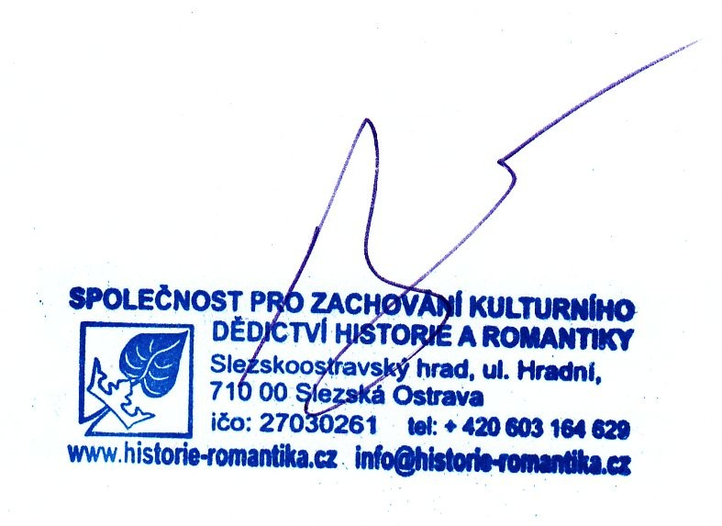
- Strany smlouvy se dohodly na tom, že tato smlouva je uzavřena okamžikem podpisu obou smluvních stran, přičemž rozhodující je datum pozdějšího podpisu. Dům kultury města Orlová, příspěvková organizace je povinným subjektem dle zákona č. 340/2015 Sb., o registru smluv, v platném znění. Smluvní strany se dohodly, že povinnosti dle tohoto zákona v souvislosti s uveřejněním smlouvy zajistí Dům kultury města Orlová, příspěvková organizace. Smluvní strany souhlasí s uveřejněním v registru smluv dle zákona č. 340/2015 Sb., o registru smluv, v platném znění. Smluvní strany souhlasí s tím, že v registru smluv bude zveřejněn celý rozsah smlouvy včetně osobních údajů, a to na dobu neurčitou.

Na důkaz pravdivosti toho, co je shora uvedeno a na důkaz pravé a svobodné vůle připojují obě zúčastněné strany své podpisy

Smlouva byla uzavřena dne

Ing. Marek Tichý
ředitel spolku Objednavatel

